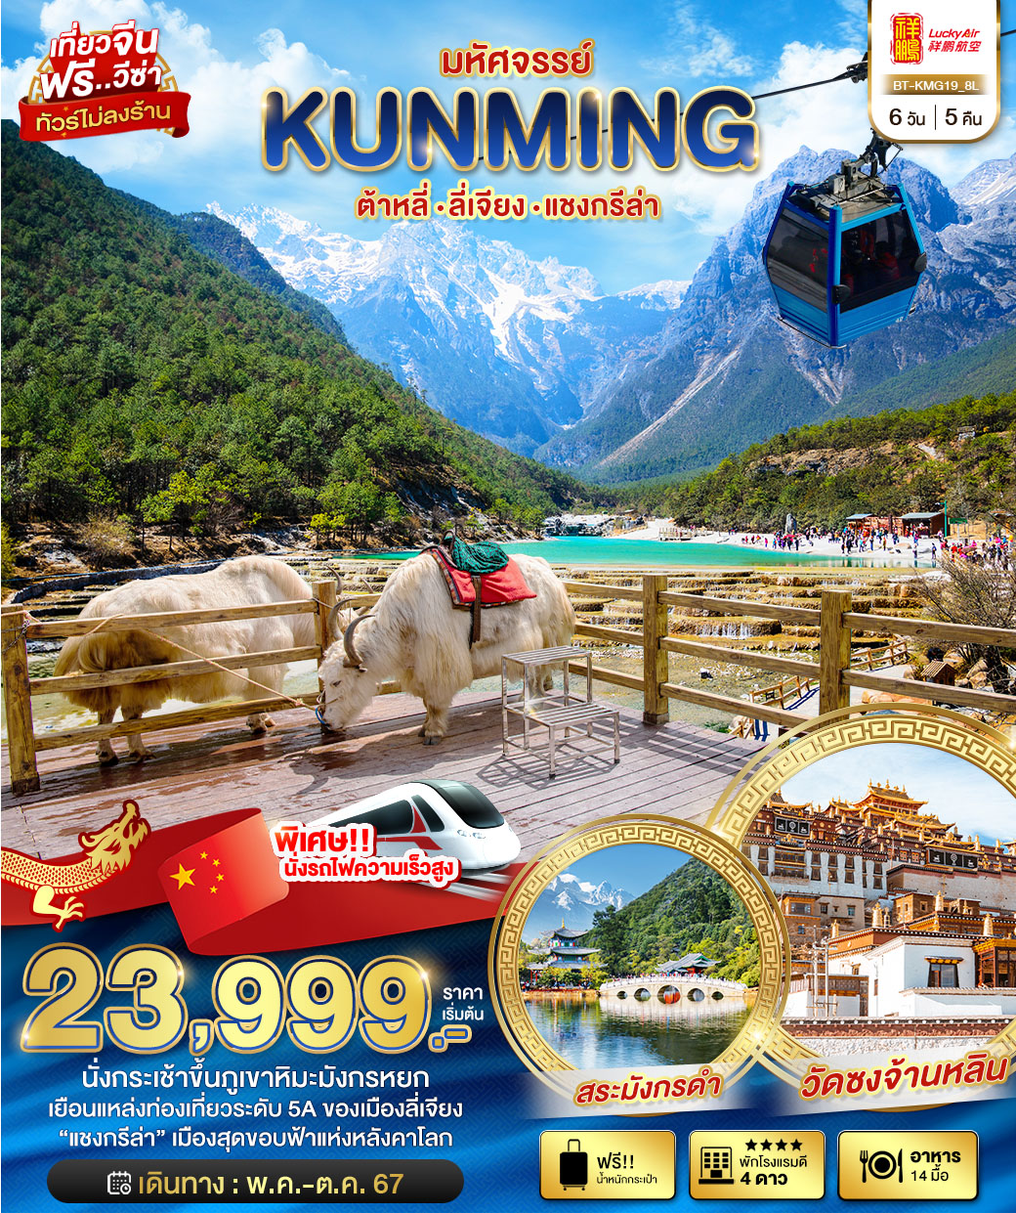
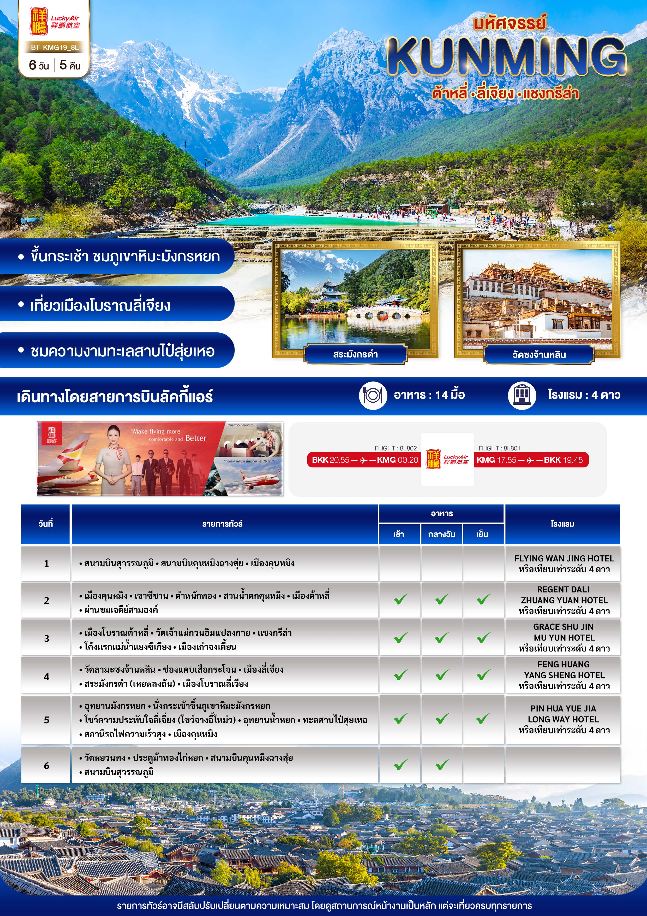

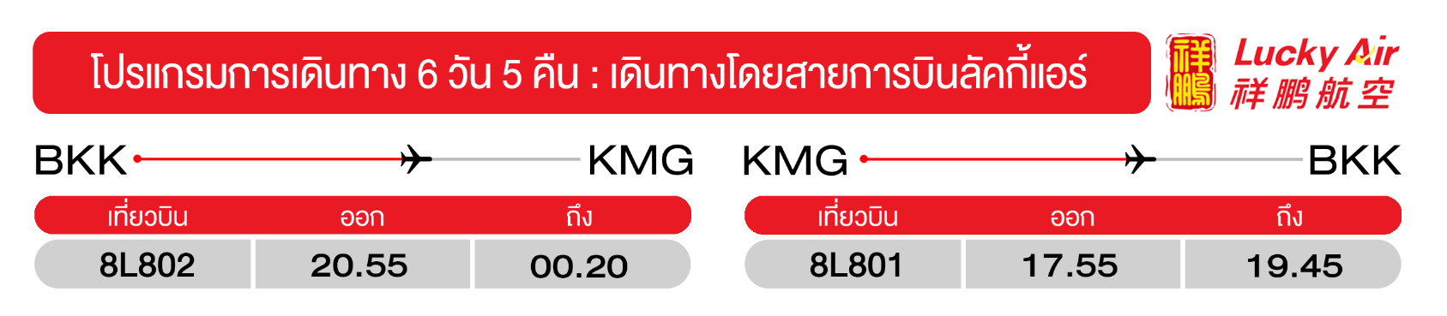
วันแรก สนามบินสุวรรณภูมิ • สนามบินคุนหมิงฉางสุ่ย • เมืองคุนหมิง
(-/-/-)
18.00 น. พร้อมกันที่ สนามบินสุวรรณภูมิ อาคารผู้โดยสารขาออก ชั้น 4 นำคณะเชคอิน ณ เคาน์เตอร์ สายการบินลัคกี้แอร์ (8L) โดยมีเจ้าหน้าที่จากบริษัทฯ คอยอำนวยความสะดวก
20.55 น. ออกเดินทางสู่ เมืองคุนหมิง ประเทศจีน โดยเที่ยวบินที่ 8L802 (ไม่มีบริการอาหารบนเครื่อง)
** เวลาบินอาจจะมีการเปลี่ยนแปลง กรุณาสอบถาม หรือแจ้งเจ้าหน้าที่ก่อนทุกครั้งก่อนทำการออกตั๋วภายใน **
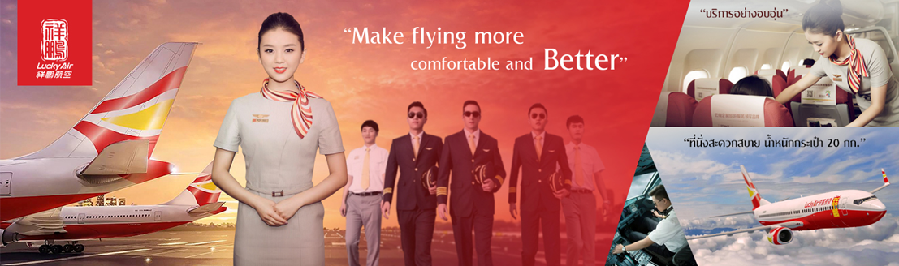
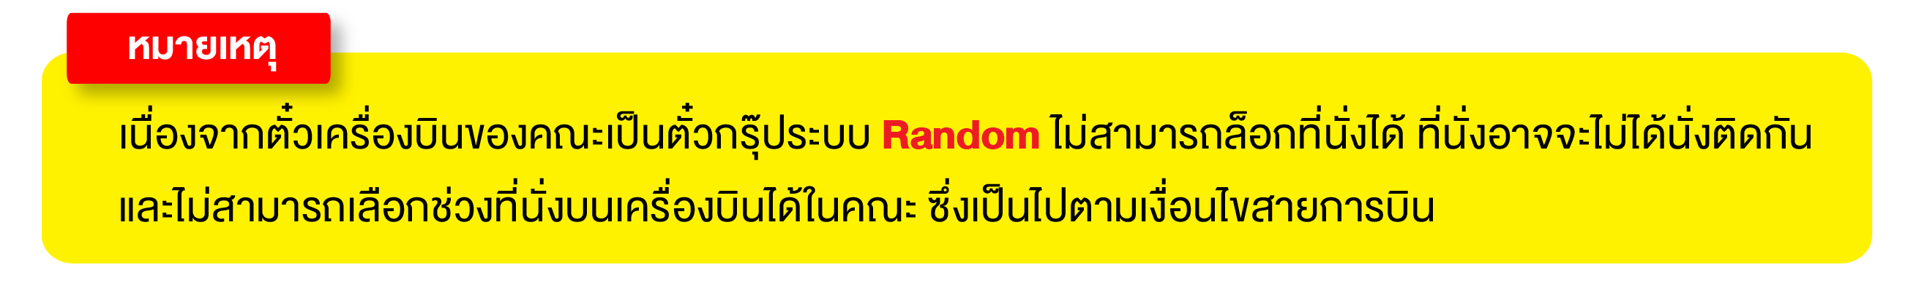
00.20 น. เดินทางถึง สนามบินคุนหมิงฉางสุ่ย (เวลาท้องถิ่นที่จีน เร็วกว่าประเทศไทย 1 ชั่วโมง กรุณาปรับเวลาของท่านเพื่อความสะดวกในการนัดหมาย) หลังผ่านขั้นตอนการตรวจคนเข้าเมือง และตรวจรับสัมภาระเรียบร้อยแล้ว ยินดีต้อนรับทุกท่านสู่ สาธารณรัฐประชาชนจีน
นำทุกท่านเดินทางสู่ เมืองคุนหมิง (เพื่อเข้าสู่ที่พัก)
จากนั้น พักที่ FLYING WAN JING HOTEL หรือระดับเทียบเท่า
วันที่สอง เมืองคุนหมิง • เขาซีซาน • ตำหนักทอง • สวนน้ำตกคุนหมิง • เมืองต้าหลี่ • ผ่านชมเจดีย์สามองค์
(เช้า/กลางวัน/เย็น)
เช้า บริการอาหารเช้า ณ ห้องอาหารโรงแรม
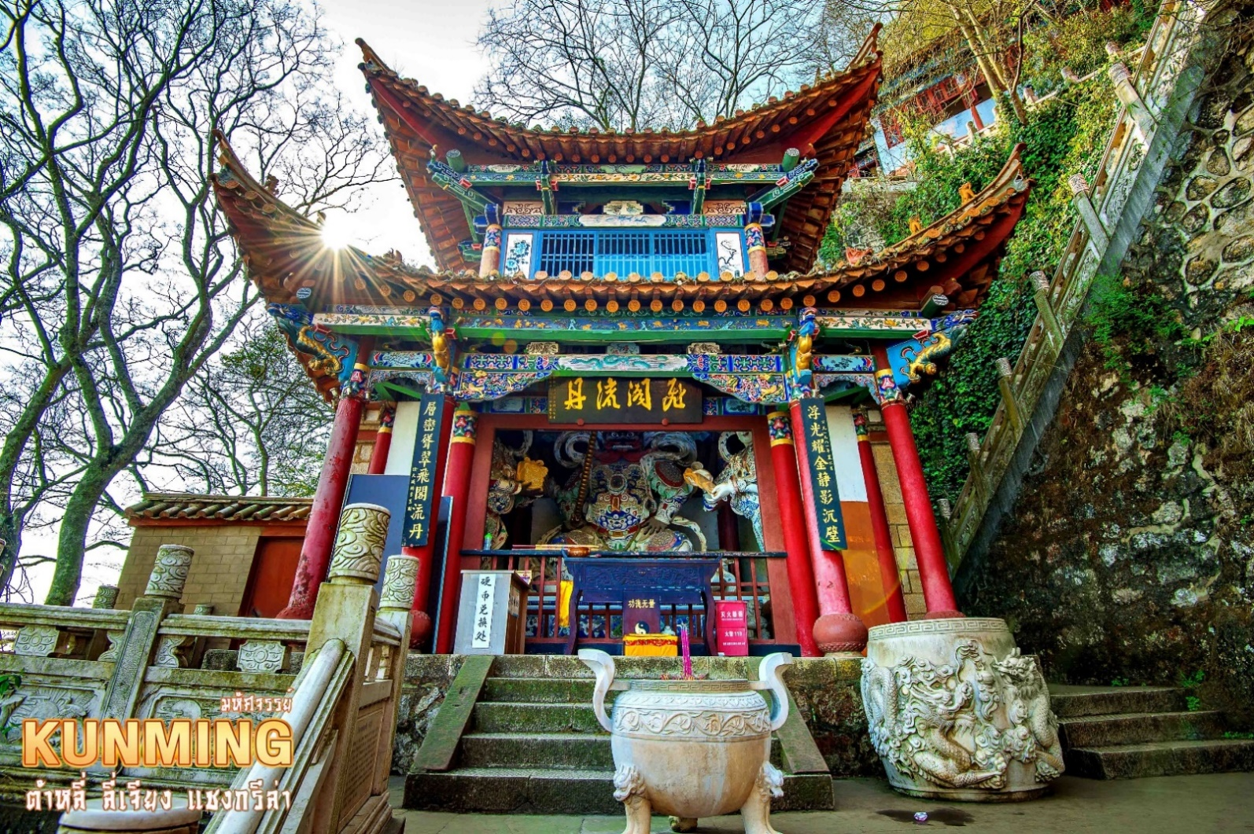
จากนั้น นำท่านพิชิตยอด เขาซีซาน ภูเขาที่มีประวัติความเป็นมากว่า 1,000 ปี ชมทิวทัศน์อันงดงามของนครคุนหมิงเบื้องล่าง และทะเลสาบเตียนฉืออันกว้างใหญ่สุดสายตา ได้รับการขนานนามว่า "ไข่มุกทอแสงแห่งที่ราบสูง" เรียกได้ว่าเป็นวิวทองคำเลยก็ว่าได้ สิ่งสำคัญไม่แพ้กันคือการได้สักการะสิ่งศักดิ์สิทธิ์ที่ประจำอยู่ตามตำแหน่งต่าง ๆ ซึ่งต้องเดินขึ้นไปตามทางเดินเลียบไหล่เขา จุดหมายสำคัญของการพิชิตยอดเขาซีซานคือ การลอดซุ้มประตูมังกรหลงเหมิน ซึ่งสร้างขึ้นในสมัยราชวงศ์หมิง เชื่อกันว่าเป็นประตูแห่งความมงคล ผู้ใดได้ลอดจะประสบแต่ความสำเร็จโชคดี เจริญรุ่งเรือง ค้าขายมีกำไร ทรัพย์สินเพิ่มพูน คิดหวังอะไรก็สมปรารถนา (รวมค่ารถแบตเตอรี่ และค่ากระเช้า)
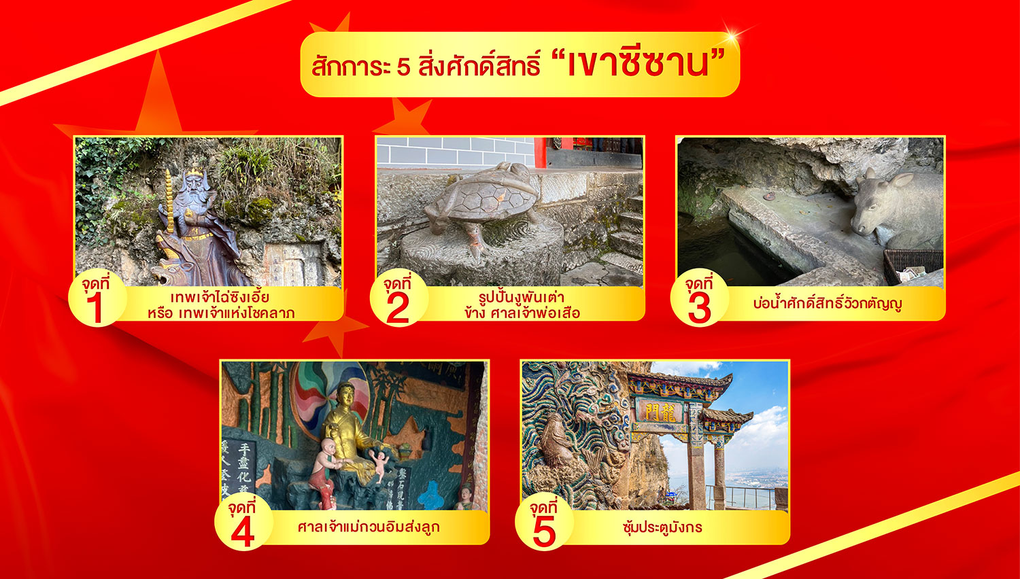
จุดที่หนึ่ง เทพเจ้าไฉ่ซิงเอี้ย หรือ เทพเจ้าแห่งโชคลาภ วิธีการขอพร >> นำมือไปจับก้อนทองแล้วอธิษฐานขอพร จากนั้นกวักนำมาใส่กระเป๋าเงินของเรา เชื่อว่าจะทำให้มีเงินทองไหลมาเทมา เพิ่มพูนไม่ขาดสาย
จุดที่สอง ศาลเจ้าตั่วเล่าเอี้ย และรูปปั้นงูพันเต่า (ศาลเจ้าพ่อเสือ) สักการะองค์เทพเจ้าตั่วเล่าเอี้ย และอย่าลืมอธิษฐานขอพรรูปปั้นงูพันเต่า วิธีการขอพร >> ให้ลูบหัวเต่าและตัวงูที่พันอยู่โดยรอบ เชื่อว่าจะทำให้อายุยืนและสุขภาพแข็งแรง
จุดที่สาม บ่อน้ำศักดิ์สิทธิ์วัวกตัญญู มีเรื่องเล่าว่า...วัวตัวนี้ใช้เขาเจาะหน้าผาตรงหินจนน้ำไหลออกมาเป็นบ่อเล็กๆ ให้เจ้าของได้กิน ถือเป็นกุศโลบายในการสั่งสอนมนุษย์ว่า “อย่าฆ่าสัตว์...เพราะสัตว์มีความกตัญญูต่อเจ้าของอย่างมาก”
จุดที่สี่ ศาลเจ้าแม่กวนอิมส่งลูก คู่รักที่แต่งงานแล้วอยากมีบุตร นิยมมาอธิษฐานขอบุตร
จุดที่ห้า ซุ้มประตูมังกรหลงเหมิน (ศาลเจ้ามังกร) อธิษฐานขอโชคลาภ วาสนา เหลือกินเหลือใช้ วิธีการขอพร >> ใช้มือข้างหนึ่งลูบแก้วมังกรที่อยู่กลางซุ้มประตู และมืออีกข้างหนึ่งลูบหัวปลาที่แกะสลักอยู่ข้างๆ และอธิษฐานขอพรอย่างตั้งใจ จากนั้นไหว้ศาลเจ้ากุยซินข้างๆ ซึ่งเป็นเทเกี่ยวกับการศึกษา ขอพรเรื่องการเรียนการสอบจะเห็นผลมากๆ ในสมัยก่อนใครจะเข้าสอบจอหงวนก็จะมาสักการะบูชาเพื่อความเป็นสิริมงคล
กลางวัน บริการอาหารกลางวัน ณ ภัตตาคาร
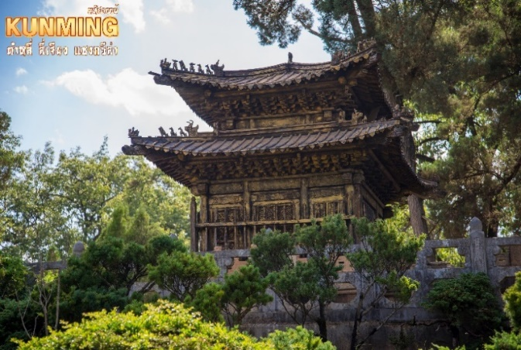
จากนั้น นำท่านชม ตำหนักทอง โบราณสถานสำคัญของเมืองคุนหมิง ตั้งอยู่บริเวณเชิงเขาหมิงเฟิง ล้อมด้วยแนวกำแพงและหอคอยเหมือนเป็นป้อมปราการ เป็นอาคารที่มีสีทองวาววับจากทองเหลืองในส่วนของผนังและหลังคา ภายในมีรูปปั้นทองของ เทพเจ้าเสวียนอู่ เทพเจ้าลัทธิเต๋าเป็นองค์ประธาน และชมความยิ่งใหญ่ของ สวนน้ำตกคุนหมิง ถือเป็นสถานที่ท่องเที่ยวพักผ่อนหย่อนใจยอดฮิตของชาวเมืองคุนหมิง สวนสาธารณะขนาดใหญ่ที่ใช้เวลาสร้างกว่า 3 ปีด้วยกัน ภายในประกอบไปด้วยไฮไลท์ของสวนอย่างน้ำตกใหญ่ยักษ์ และทะเลสาบอีก 2 แห่งที่สร้างขึ้นด้วยฝีมือมนุษย์
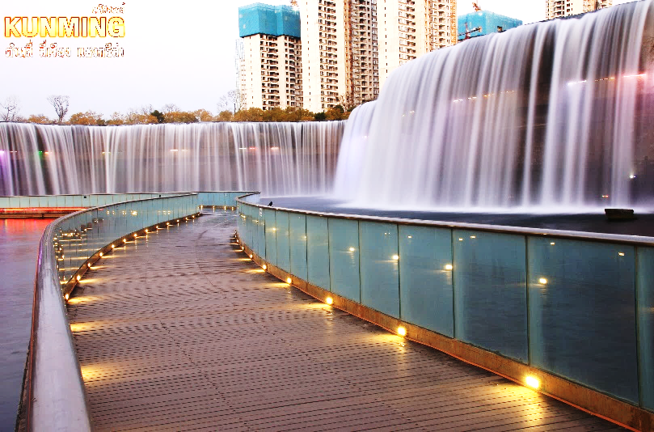
นำทุกท่านเดินทางสู่ เมืองต้าหลี่ (ใช้เวลาเดินทางประมาณ 4 ชั่วโมง) หนึ่งในเมืองที่สวยที่สุดของจีน ติดเทือกเขาชางซานที่สูง 4,000 เมตร อีกด้านติดทะเลสาบเอ๋อร์ไห่ ซึ่งเป็นทะเลสาบที่ใหญ่เป็นอันดับสองของจีน เป็นเมืองที่อนุรักษ์ความเป็นวัฒนธรรมจีนทางใต้ มีชุมชนเล็กๆ ใช้ชีวิตอย่างสงบสุข จากหมู่บ้านสามารถมองเห็นทิวเขาที่สวยงาม และอากาศเย็นสบายตลอดปี และผ่านชม เจดีย์สามองค์ เปรียบเสมือนสัญลักษณ์ของเมืองต้าหลี่ก็ว่าได้ ซึ่งตั้งอยู่ภายในวัดฉงเซิ่งซื่อ สร้างขึ้นในศตวรรษที่ 12 ในปี ค.ศ. 1925 ได้เกิดเหตุการณ์แผ่นดินไหวอย่างรุนแรงจนบ้านเรือนเสียหายจนหมด น่าเหลือเชื่อที่เจดีย์สามองค์ไม่ได้รับความเสียหายเลย ชาวบ้านจึงเชื่อกันว่า เจดีย์ทั้งสามมีความศักดิสิทธิ์ แม้แต่ภัยธรรมชาติก็ไม่สามารถทำลายได้
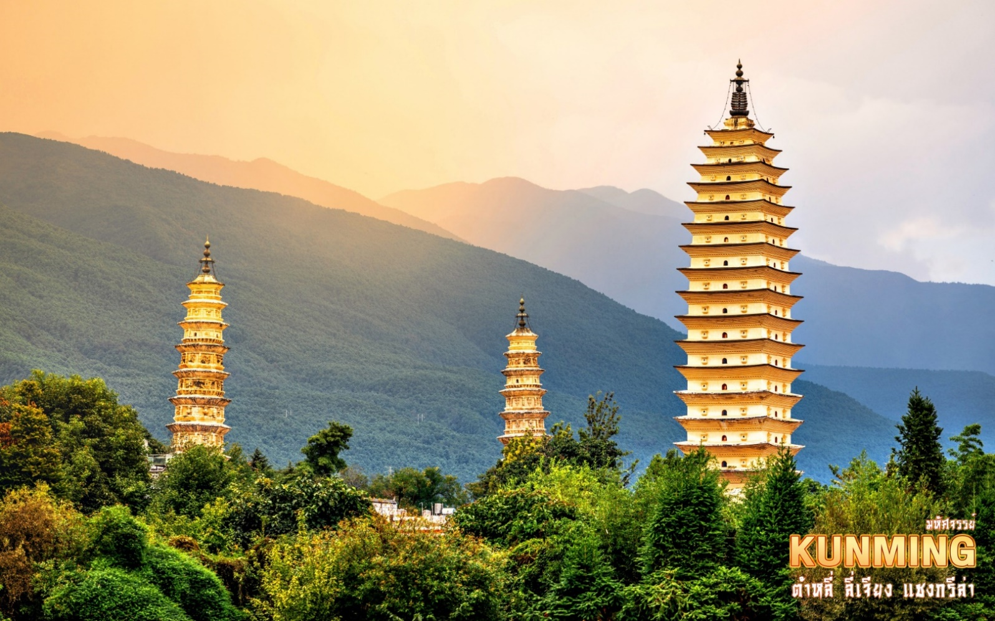
ค่ำ บริการอาหารเย็น ณ ภัตตาคาร
จากนั้น พักที่ REGENT DALI ZHUANG YUAN HOTEL หรือเทียบเท่าระดับ 4 ดาว
วันที่สาม เมืองโบราณต้าหลี่ • วัดเจ้าแม่กวนอิมแปลงกาย • แชงกรีล่า • โค้งแรกแม่น้ำแยงซีเกียง เมืองเก่าจงเตี้ยน
(เช้า/กลางวัน/เย็น)

Grand Mosque • ถ่ายรูปกับรถ Ferrari • ตึกเบิร์จคาริฟา ชั้นที่ 124 ดูไบมอลล์ (-/บนเครื่อง/เย็น)

เช้า บริการอาหารเช้า ณ ห้องอาหารโรงแรม
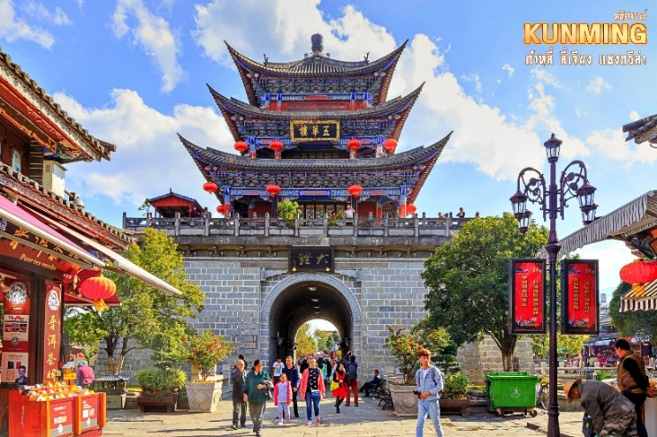
จากนั้น นำท่านย้อนอดีตสัมผัส เมืองโบราณต้าหลี่ (ต้าหลี่กู่เฉิง) เป็นเมืองเอกของเขตปกครองตนเองชนชาติไป๋ มีชนกลุ่มน้อยอาศัยอยู่กว่า 20 ชาติพันธุ์ เอกลักษณ์การแต่งกายของผู้คนที่นี่ คล้ายคลึงกับพี่น้องชาวเขาในภาคเหนือของบ้านเรา แม้ในอดีตเมืองแห่งนี้จะเคยถูกทำลาย แต่ยังคงทิ้งร่องรอยทางวัฒนธรรมอันเก่าแก่ไว้เป็นอย่างดี จนกลายมาเป็นเมืองท่องเที่ยวยอดนิยมของมณฑลยูนนาน จุดเด่นของต้าหลี่กู้เฉิงเป็นเมืองที่มีบรรยากาศเงียบสงบ ซึ่งตั้งอยู่ระหว่างภูเขาและทะเลสาบ ระหว่างเดินชมเมืองจะได้พบกับซาก เมืองเก่า กำแพงโบราณ และหลักฐานทางประวัติศาสตร์มากมาย และสักการะ วัดเจ้าแม่กวนอิมแปลงกาย ตามตำนานเล่าว่าเจ้าแม่กวนอิมได้แปลงกายโดยแบกก้อนหินใหญ่ไว้ข้างหลัง เพื่อขวางทางทหารมิให้รุกรานเข้าเมืองได้ ชาวเมืองจึงสร้างวัดแห่งนี้ขึ้นในราชวงศ์ถัง นับเป็นวัดที่มีประติมากรรมเยี่ยมยอดแห่งหนึ่ง
กลางวัน บริการอาหารกลางวัน ณ ภัตตาคาร
จากนั้น ออกเดินทางสู่ แชงกรีล่า (ใช้เวลาเดินทางประมาณ 5 ชั่วโมง) เมืองที่เปรียบได้กับสวรรค์บนดิน ซึ่งนักท่องเที่ยวจากทั่วโลกปรารถนาจะได้มาสัมผัสบรรยากาศอันหนาวเย็นของเมือง ซึ่งอยู่ทางตอนเหนือสุดของมณฑลยูนนาน ระหว่างทางชม โค้งแรกแม่น้ำแยงซีเกียง น้ำที่ไหลลงมาจากทิเบต เกิดจากแม่น้ำจินซาเจียงที่ไหลลงมาจากชิงไห่และทิเบต ซึ่งเป็นที่ราบสูงไหลลงมากระทบกับเขาไห่หลอ โดยเลี้ยวจากทิศใต้มุ่งสู่ทิศเหนือตีโค้งถึง 180 องศา และไหลไปรวมกับแม่น้ำอีกสายหนึ่งกลายเป็น “แม่น้ำแยงซีเกียง” แม่น้ำสายสำคัญที่ยาวเป็นอันดับ 3 ของโลก
นำท่านย้อนอดีตสัมผัสบรรยากาศ เมืองเก่าจงเตี้ยน เมืองเล็กๆ ทีสร้างขึ้นเพื่ออนุรักษ์สถาปัตยกรรมแบบจีน บ้านเรือนส่วนใหญ่จะเป็นบ้านไม้ในสไตล์ทิเบต ที่ดัดแปลงให้กลายเป็นร้านอาหาร ร้านกาแฟ ร้านของที่ระลึกและเกสต์เฮาส์ แต่เดิมเป็นถิ่นฐานของชาวทิเบต ผู้คนในเมืองยังคงแต่งกายพื้นเมือง ตกเย็นบริเวณลานกลางเมืองจะมีชาวเมืองมารวมตัวกัน ยืนล้มเป็นวงกลมใหญ่ๆ เพื่อออกกำลังกายกันอย่างพร้อมเพรียง ซึ่งเป็นภาพน่ารักๆ ที่หาดูได้ไม่ยากเมื่อมาเยือนเมืองเก่าแห่งนี้
ค่ำ บริการอาหารเย็น ณ ภัตตาคาร
จากนั้น พักที่ GRACE SHU JIN MU YUN HOTEL หรือระดับเทียบเท่า
วันที่สี่ วัดลามะซงจ้านหลิน • ช่องแคบเสือกระโจน • เมืองลี่เจียง • สระมังกรดำ (เหยหลงถัน) • เมืองโบราณลี่เจียง
(เช้า/กลางวัน/เย็น)

เช้า บริการอาหารเช้า ณ ห้องอาหารโรงแรม
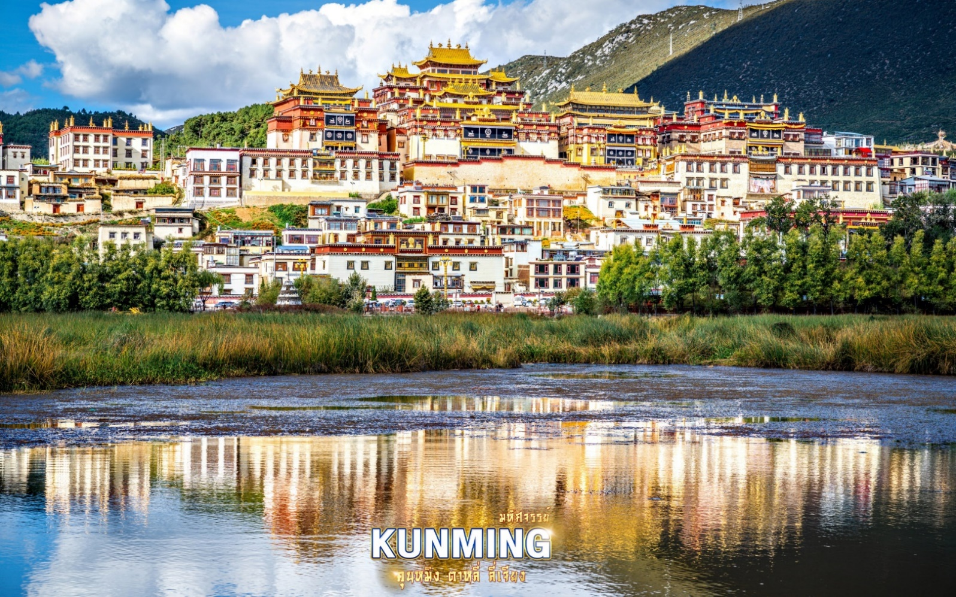
จากนั้น นำท่านสักการะ วัดลามะซงจ้าหลิน (วัดโปตาลาน้อย) ศูนย์กลางศาสนาพุทธของชาวทิเบตในแชง กรีล่า เป็นวัดนิกายลามะที่ใหญ่ที่สุดของมณฑลยูนนาน สร้างตาม แบบพระราชวังโปตาลาของกรุงลาซา ตัววัดตั้งอยู่บนภูเขาสูง มีหลังคาสีเหลืองทองอร่ามสามารถมองเห็นได้จากที่ไกลๆ วิหารหลังใหญ่ถูกล้อมรอบด้วยวิหารเล็กจำนวน 8 หลัง ด้านในเป็นสถานที่รวบรวมพระพุทธรูปทองคำ พระคัมภีร์โบราณ และสมบัติล้ำค่ามากมาย ในช่วงเทศกาลชาวทิเบตที่นี่ยังคงรักษาประเพณีดั้งเดิมเอาไว้ ด้วยการเต้นระบำหน้ากากและเป่าแตรงอน
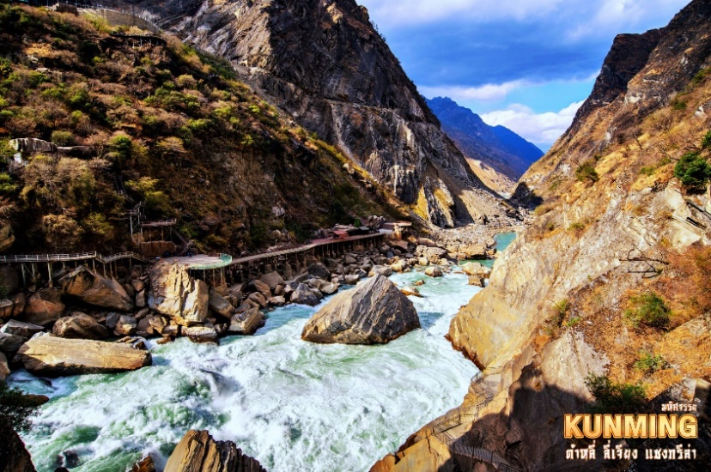
ออกเดินทางสู่ เมืองลี่เจียง (ใช้เวลาเดินทางประมาณ 3 ชั่วโมง 30 นาที) เมืองที่มีประวัติศาสตร์ย้อนหลังไปมากกว่า 800 ปี เคยเป็นจุดแลกเปลี่ยนค้าขายสินค้าตามเส้นทางสายเก่า Tea Horse เป็นเส้นทางค้าขายโบราณสุดคดเคี้ยวที่ใช้คาราวานม้าเป็นพาหนะในการขนส่งใบชา ระหว่างทางนำท่านชม ช่องแคบเสือกระโจน (ตรอกเสือกระโจน) ช่องระหว่างหุบเขาเหนือแม่น้ำแยงซีเกียง ซึ่งอยู่ระหว่างทางจากเมืองลี่เจียงไปเมืองจงเตี้ยน อันเป็นบริเวณมีสายน้ำที่ไหลผ่านระหว่างภูขาหิมะทั้งสองลูก ส่วนที่แคบที่สุดมีความกว้างเพียงแค่ 30 เมตรเท่านั้น ตามตำนานได้เล่าขานต่อๆ กันมาว่า ในอดีตเคยมีเสือกระโดดข้ามไปยังฝั่งตรงข้ามได้ ตรงบริเวณกลางลำน้ำที่เชี่ยวกรากมีก้อนหินใหญ่ผุดขึ้นมา ได้ชื่อว่า “หินเสือกระโดด” จึงเป็นที่มาของชื่อช่องแคบเสือกระโจนนั่นเอง (ไม่รวมค่าบันไดเลื่อน ขึ้น-ลง ราคาประมาณ 70 หยวน)
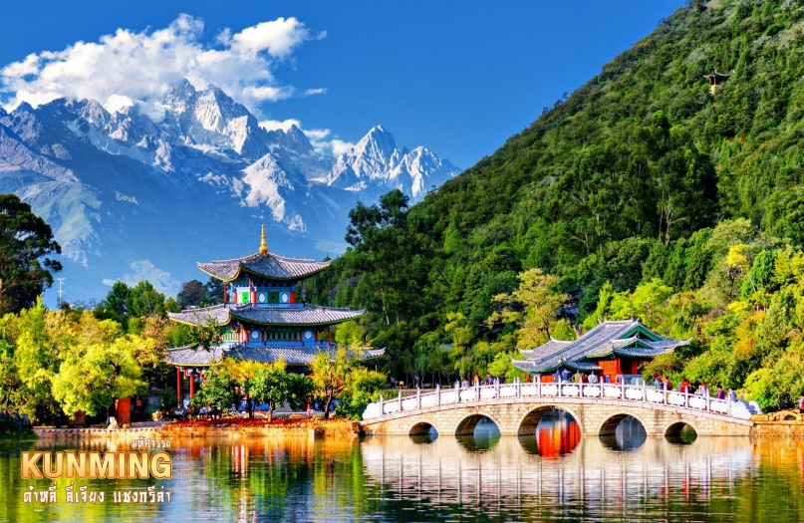
กลางวัน บริการอาหารกลางวัน ณ ภัตตาคาร
จากนั้น ชมความสวยของ สระมังกรดำ สระนำที่เก่าแก่และมีชื่อเสียงที่สุดในเมืองลี่เจียง รายล้อมด้วยสถาปัตยกรรมโบราณ อาทิ สะพานหิน ศาลากลางน้ำ และวิหารต่างๆ ผสมผสานกันได้อย่างลงตัวจากศิลปะของทั้งสามเผ่าพันธุ์เข้าไว้ด้วยกัน (ชาวฮั่น ชาวทิเบต และชาวนาซี) น้ำในสระเป็นน้ำที่ไหลลงมาเกิดจากการละลายของหิมะด้านบนภูเขาหิมะมังกรหยก ทำให้น้ำมีสีใสราวกับมรกตสะท้อนกับฉากหลังภูเขาหิมะอันยิ่งใหญ่
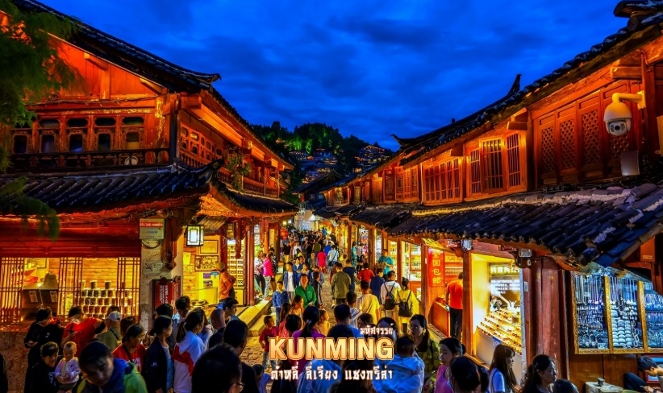
เยือนเมืองเก่าสุดคลาสสิค เมืองโบราณลี่เจียง ดินแดนเวนิสแห่งโลกตะวันออก ทั้งเมืองคือมรดกโลกที่ได้รับการประกาศจากยูเนสโกเป็นเมืองโบราณที่สมบูรณ์ที่สุดแห่งหนึ่งของจีน มีชื่ออย่างเป็นทางการว่า “เมืองโบราณต้าเหยียน” ตั้งอยู่ริมลำธาร มีอายุย้อนหลังไปกว่า 800 ปีมาแล้ว เมืองโบราณนี้ก่อสร้างด้วยไม้ ไม่มีกำแพงเมือง เป็นอาคารยาวบ้านแบบโบราณ ต่อเนื่องกันไปตามลำธาร แผ่กระจายจนเกิดเป็นเมืองขนาดใหญ่ โครงสร้างของเมืองเป็นแบบยืดหยุ่นบ้านเรือนปลูกติด ๆ กัน ถนนภายในเมืองปูด้วยหินเรียบลื่นก้อนใหญ่เรียงตัวกันเป็นถนนแคบๆ พาดผ่านขนานไปกับลำธารเล็กๆ ที่ละลายไหลมาจากหิมะบนเทือกเขามังกรหยก มีต้นหลิวเป็นทิวแถวพลิ้วไหวตามสายลม มีสะพานเล็กๆ หลากรูปแบบกว่า 300 สะพานทอดตัวข้ามจากถนนเส้นกลางลิ้มรสจากร้านอาหารมากมาย รวมทั้งช้อปปิ้งผลิตภัณฑ์พื้นเมืองต่างๆ เป็นของฝาก โดยสินค้าที่ระลึกที่นี่มีอักษรตงปาของชาวน่าซีเป็นเอกลักษณ์บนสินค้าแทบทุกชิ้น ทั้งยังประดับประดาเมืองด้วยอักษรนี้อยู่ทั่วไปทั้งเมืองเช่นกัน สัญลักษณ์ที่โดดเด่นของเมืองโบราณลี่เจียงคือ กังหันน้ำขนาดใหญ่บริเวณจัตุรัสอวี้เหอ และติดกันมีแผ่นป้ายพร้อมลายมือของอดีตประธานาธิบดีจีน เจียงเจ๋อหมินว่า “เมืองเก่าลี่เจียง มรดกโลกทางวัฒนธรรม” เพียงท่านก้าวผ่านประตูทางเข้าเมืองเก่าก็เหมือนหลุดเข้าไปอยู่ในโลกอีกใบดั่งย้อนเวลากลับไปในอดีต จนทำให้ผู้มาเยือนรู้สึกเหมือนถูกต้องมนต์สะกดกับภาพความงดงามของมรดกโลกล้ำค่าแห่งนี้
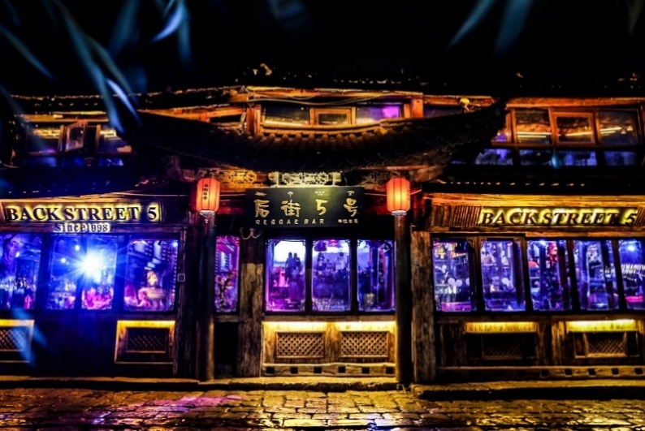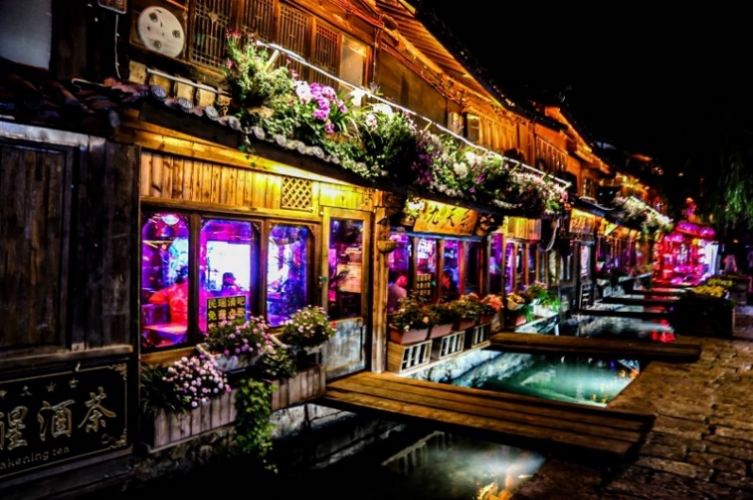
ค่ำ บริการอาหารเย็น ณ ภัตตาคาร
จากนั้น พักที่ FENG HUANG YANG SHENG HOTEL หรือระดับเทียบเท่า
วันที่ห้า อุทยานมังกรหยก • นั่งกระเช้าขึ้นภูเขาหิมะมังกรหยก • โชว์ความประทับใจลี่เจี่ยง (โชว์จางอี้โหม่ว) • อุทยานน้ำหยก • ทะลสาบไป๋สุยเหอ • สถานีรถไฟความเร็วสูง • เมืองคุนหมิง
(เช้า/กลางวัน/เย็น)

Grand Mosque • ถ่ายรูปกับรถ Ferrari • ตึกเบิร์จคาริฟา ชั้นที่ 124 ดูไบมอลล์ (-/บนเครื่อง/เย็น)

เช้า บริการอาหารเช้า ณ ห้องอาหารโรงแรม
จากนั้น นำท่านเดินทางสู่ อุทยานมังกรหยก แหล่งท่องเที่ยวระดับ 5A ที่ถือเป็นแหล่งท่องเที่ยวที่ดีที่สุดในบรรดาสถานที่ท่องเที่ยวของประเทศจีน มีลักษณะเป็นภูเขาสูงตั้งตระหง่านทอดตัวยาว สามารถมองเห็นได้อย่างชัดเจนจากแทบทุกจุดในเมืองลี่เจียง หากมองจากไกลๆ จะเห็นภูเขาเป็นรูปคล้ายมังกรกำลังเลื้อยอยู่ มีหิมะสีขาวราวกับหยกขาวปกคลุมยอดเขาตลอดทั้งปี จึงเป็นที่มาของชื่อ “อวี้หลงเสวี่ยซาน” หรือภูเขาหิมะมังกรหยกนั่นเอง นำท่านนั่งรถอุทยานไปยังจุดขึ้นกระเช้าใหญ่ (สามารถนั่งได้ 6 – 8 ท่าน) ขึ้นสู่บริเวณ จุดชมวิวบนเขาหิมะมังกรหยก ที่ระดับความสูง 3,536 เมตร และสูงจากระดับน้ำทะเลถึง 4,506 เมตร สัมผัสความหนาวเย็นและยิ่งใหญ่จนได้รับคำกล่าวขานว่าเป็นหนึ่งในทิวทัศน์ที่งดงามที่สุดของแผ่นดินประเทศจีน (รวมค่ากระเช้า)
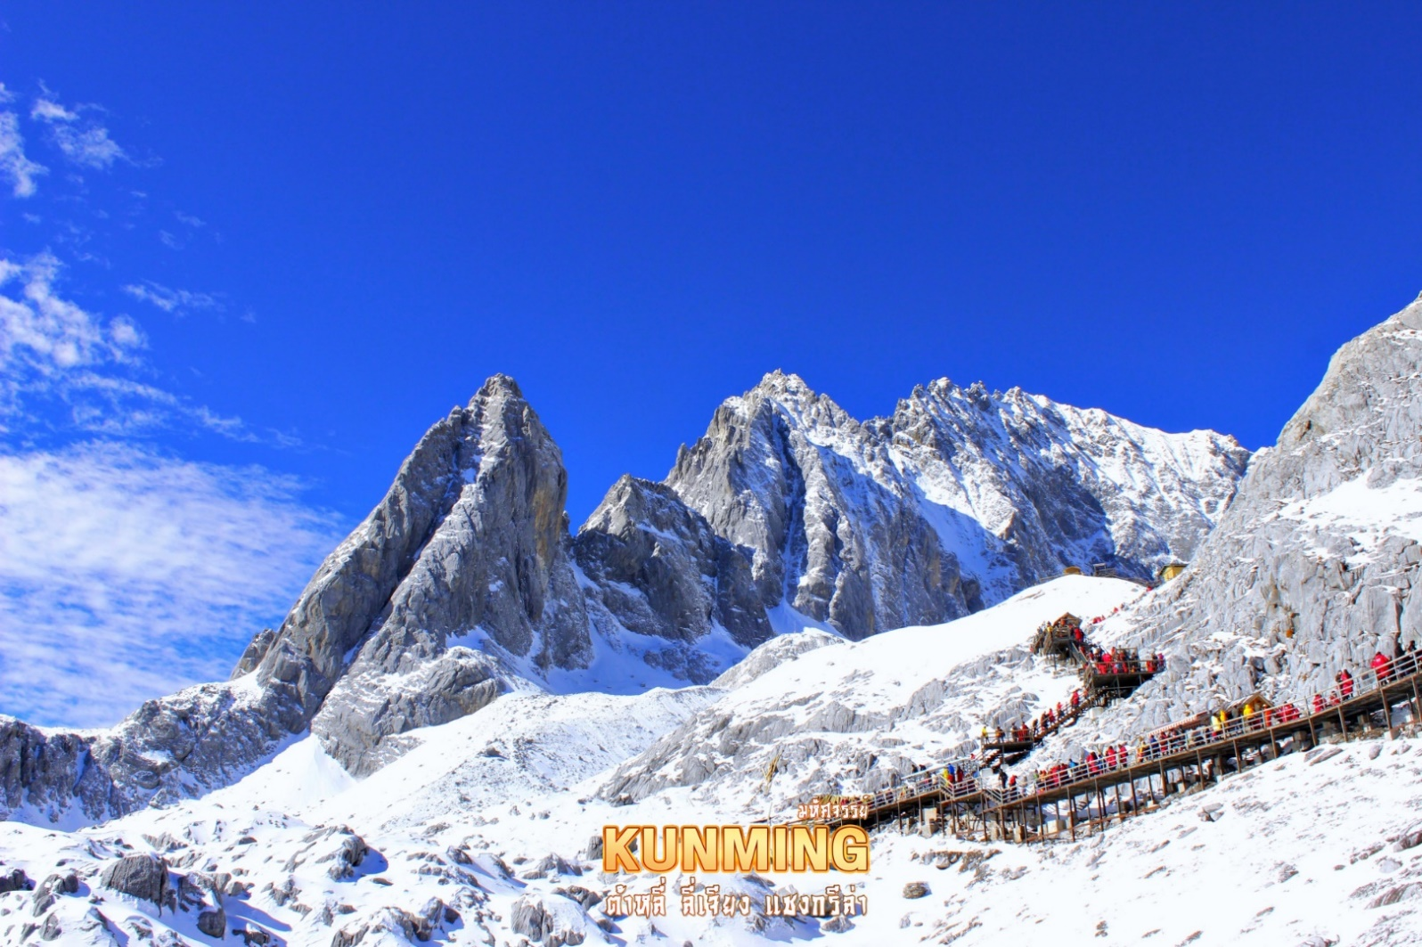
หมายเหตุ: การขึ้นมาบริเวณจุดชมวิวเป็นจุดที่มีออกซิเจนบางเบา และมีความกดอากาศต่ำ ซึ่งทำอาจจะทำให้หายใจลำบาก และบางคนอาจจะเกิดอาการแพ้ความสูงได้ ควรจะเดินช้าๆ เพื่อให้ร่างกายปรับสภาพให้คุ้นชิน หรือสามารถหาซื้อกระป๋องออกซิเจนที่มีขายจากร้านค้าบริเวณนั้นจะช่วยให้หายใจสะดวกมากยิ่งขึ้น // หากสถานที่ท่องเที่ยวปิด เนื่องจากสภาพอากาศไม่เอื้ออำนวย ภัยธรรมชาติ รัฐบาลสั่งปิด หรือเกิดเหตุขัดข้องต่างๆ ทำให้ไม่สามารถท่องเที่ยวภายในอุทยานได้ ทางบริษัทฯ ขอสงวนวิทธิ์ปรับรายการทดแทนเป็น กระเช้าหยุนผิงซัน **
นำท่านชมโชว์สุดอลังการ ความประทับใจลี่เจียง โดยมีฉากหลังเป็นภูเขาหิมะมังกรหยกสุดยิ่งใหญ่“IMPRESSION OF LIJIANG” การแสดงโชว์จากผู้กำกับชื่อดังก้องโลก จาง อวี้ โหมว แสดงโดยชาวชนเผ่าพื้นเมืองนาซีกว่า 600 ชีวิต บอกเล่าวิถีชีวิตของชาวเผ่าน่าซีและชาวเผ่าโมซัว บนความสูง 3,100 เมตรเหนือระดับน้ำทะเล ยิ่งในวันที่ฟ้าโปร่งไร้เมฆมาบดบัง ทำให้มองเห็นภูเขาหิมะมังกรหยกได้สวยงามชัดเจน
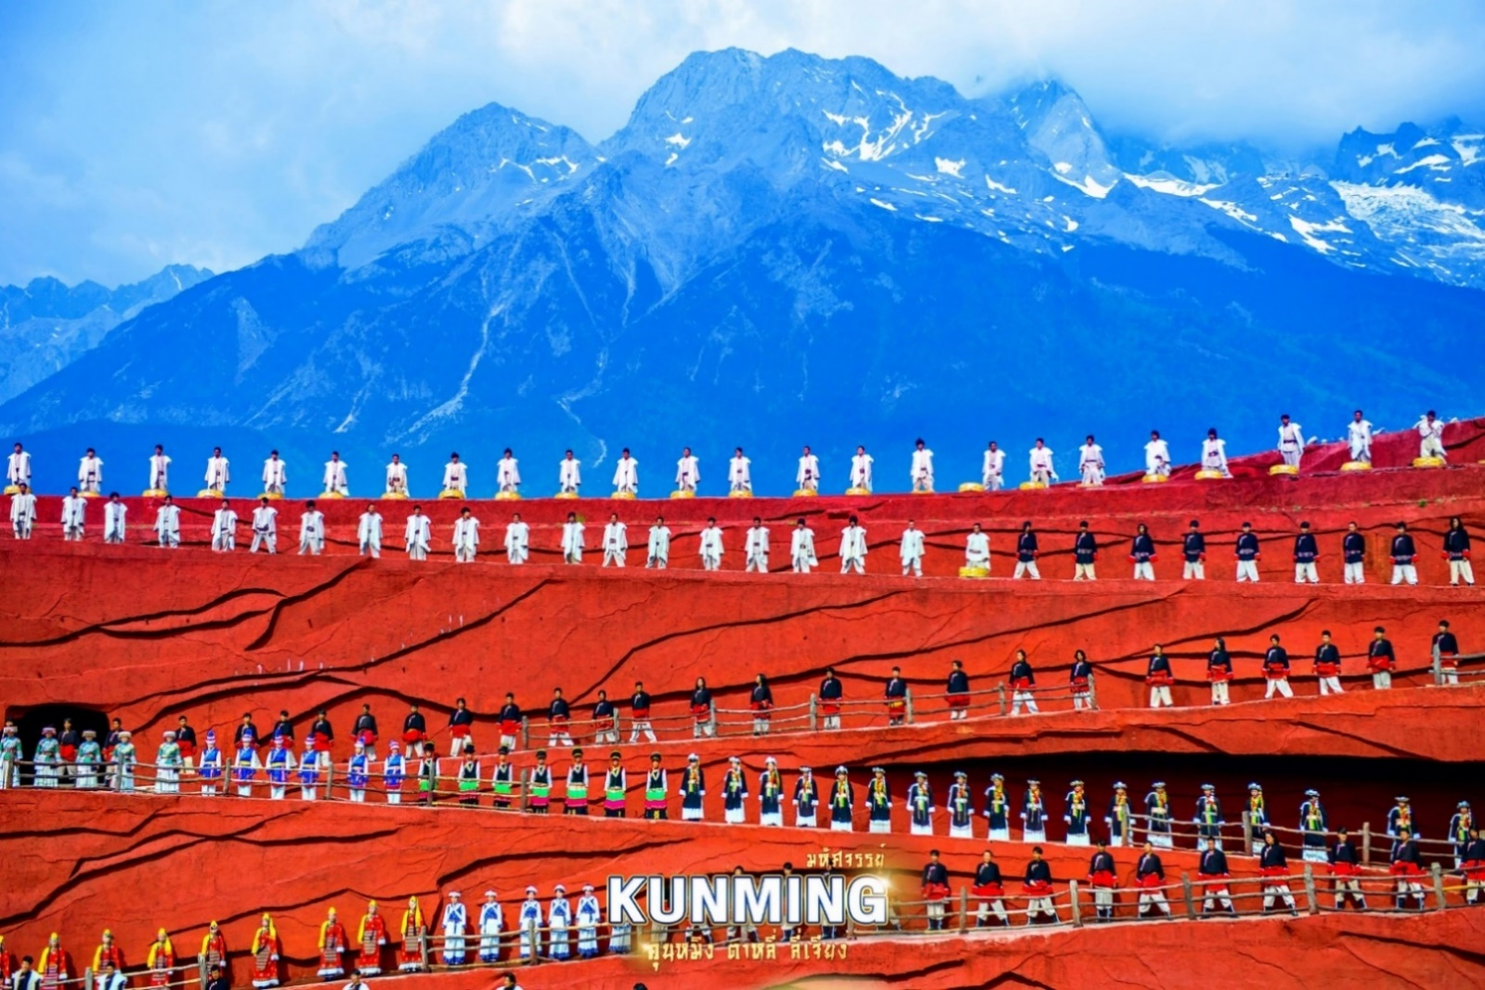
(หมายเหตุ: หากไม่สามารถดูโชว์ได้ เนื่องจากสภาพอากาศไม่เอื้ออำนวย ภัยธรรมชาติ รัฐบาลสั่งปิด หรือเกิดเหตุขัดข้องต่างๆ ทางบริษัทฯ ขอสงวนวิทธิ์ปรับรายการทดแทนเป็น โชว์ LI SHUI JIN SHA)
กลางวัน บริการอาหารกลางวัน ณ ภัตตาคาร
จากนั้น เดินชมหมู่บ้านเล็กๆ ในเมืองลี่เจียง อุทยานน้ำหยก แหล่งท่องเที่ยวระดับ 4A สถานที่แสดงอัตลักษณ์ทางด้านวัฒนธรรมของชาวชนเผ่านาซี โดยออกแบบหมู่บ้านให้มีความกลมกลื่นไปกับสายน้ำไหลลงมาจากภูเขาหิมะมังกรหยก ภายในมีวัดลามะที่เก่าแก่ และสถานที่อันศักดิ์สิทธิ์ที่ชาวนาซีนับถือ บริเวณบ่อน้ำมีรูปปั้นเทพเจ้าที่ชาวนาซีให้ความเคารพ น้ำในสระใสสะอาด มีฝูงปลาคราฟแหวกว่ายอยู่เต็มบ่อ แสดงถึงความอุดมสมบูรณ์ของธรรมชาติ ระดับน้ำในบ่อมีทั้งหมด 3 ชั้นด้วยกัน ชั้นที่หนึ่ง “มังกรปรากฎตัว” ชั้นที่สอง “มังกรเล่นน้ำ” และชั้นที่สาม “มังกรโบยบิน”
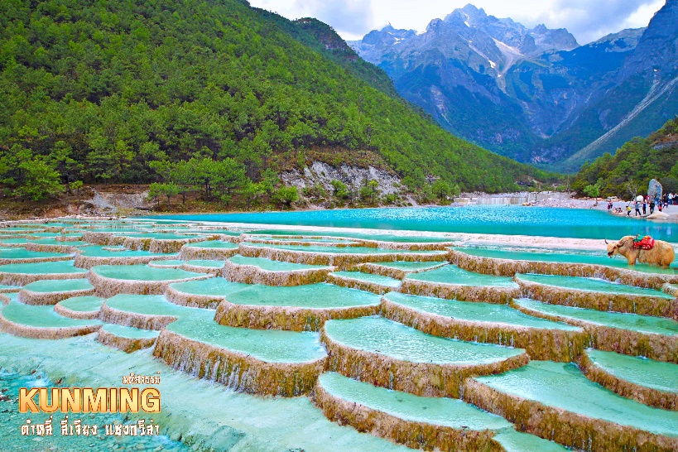
อิสระถ่ายรูปเก็บความประทับใจอย่างเต็มอิ่ม และชมความงดงามผืนน้ำสีเทอควอยซ์ของ ทะเลสาบไป๋สุยเหอ ทะเลสาบที่อยู่อีกด้านหนึ่งของภูเขาหิมะมังกรหยก น้ำในทะเลสาบแห่งนี้ไหลลงมาจากการละลายของหิมะบนภูเขาหิมะมังกรหยก สามารถเดิมชมความสวยของทะเลสาบได้ตลอดระยะทาง 3 กิโลเมตร หรือจะเลือกนั่งรถรับส่งได้ตามสะดวกไปยังจุดท่องเที่ยวยอดนิยม (รวมค่ารถแบตเตอรี่) ระหว่างทางเดินเลียบทะเลสาบจะพบเห็นคู่รักชาวจีนที่นิยมมาถ่ายพรีเวดดิ้ง และมีเจ้าหน้าที่คอยพาจามรีมาบริการให้นักท่องเที่ยวได้ถ่ายรูป (ไม่รวมค่าบริการถ่ายรูป ราคาประมาณ 50 หยวน)
จากนั้น เดินทางไปยัง สถานีรถไฟสายตะวันออกลี่เจียง นั่งรถไฟความเร็วสูง ขบวนที่ D8798 เวลา 18.48 – 22.15 น. มุ่งหน้าสู่ เมืองคุนหมิง (ใช้เวลาเดินทางประมาณ 3 ชั่วโมง 30 นาที) เมืองแห่งฤดูใบไม้ผลิ มีสภาพอากาศเย็นสบายตลอดปี ฤดูหนาวไม่หนาวจัด และฤดูร้อนไม่ร้อนมาก ถือเป็นเมืองเอกในมณฑลยูนนาน มีชนชาติต่างๆ ดำรงชีวิตอยู่ทั้งหมด 26 ชนชาติ ซึ่งเป็นมณฑลที่มีชนชาติมากที่สุดในประเทศจีน
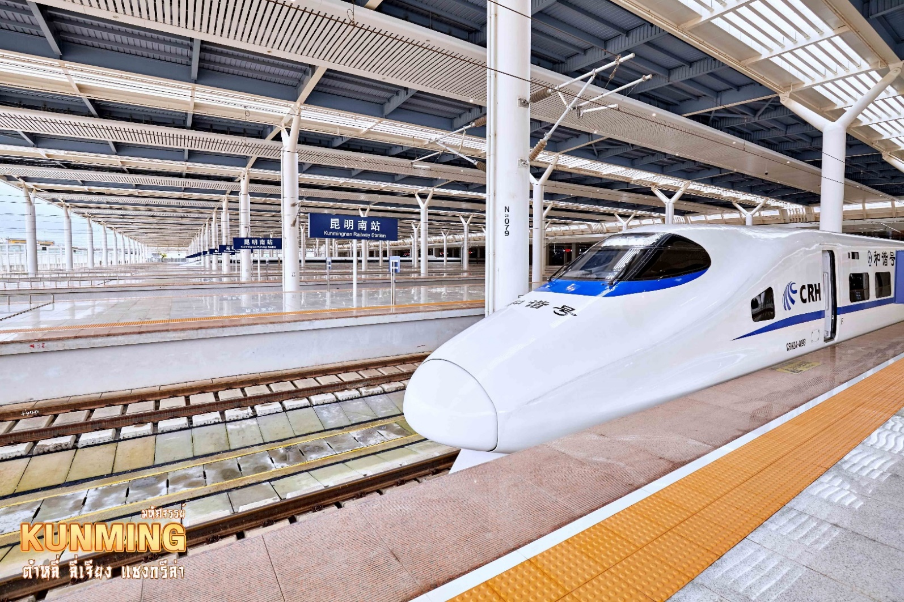
(หมายเหตุ: กระเป๋าเดินทางและสัมภาระทุกชิ้น ท่านต้องเป็นผู้จัดการและดูแลด้วยตนเอง เพื่อความสะดวกในการเดินทาง)
ค่ำ บริการอาหารเย็น ณ ภัตตาคาร มื้อพิเศษ!! เมนูสุกี้ปลาแซลม่อน
จากนั้น พักที่ PIN HUA YUE JIA LONG WAY HOTEL หรือระดับเทียบเท่า
วันที่หก วัดหยวนทง • ประตูม้าทองไก่หยก • สนามบินคุนหมิง • สนามบินสุวรรณภูมิ
(เช้า/กลางวัน/-)

Grand Mosque • ถ่ายรูปกับรถ Ferrari • ตึกเบิร์จคาริฟา ชั้นที่ 124 ดูไบมอลล์ (-/บนเครื่อง/เย็น)

เช้า บริการอาหารเช้า ณ ห้องอาหารโรงแรม
จากนั้น นำท่านเดินทางไปยัง วัดหยวนทง อารามทางพระพุทธศาสนาที่ใหญ่ที่สุดในคุนหมิงอายุเก่าแก่กว่า 1,200ปี สร้างขึ้นมาตั้งแต่สมัยราชวงศ์ถัง เป็นวัดที่ใหญ่และเก่าแก่ของมณฑลยูนนาน ภายในวัดตกแต่งร่มรื่นสวยงามกลางลานมีสระน้ำขนาดใหญ่ มีสะพานข้ามไปสู่ศาลาแปดเหลี่ยมกลางสระด้านหลัง ภายในวัดเป็นศูนย์กลางของพระพุทธศาสนาถึง 3 นิกาย ได้แก่ นิกายมหาญาณ นิกายหินญาณ และนิกายลามะของทิเบต และนำท่านไปยัง ซุ้มประตูม้าทองและซุ้มประตูไก่หยก ตั้งอยู่ที่จัตุรัสใจกลางเมืองคุนหมิง มีอายุร่วม 400 ปี ภาษาจีนเรียกว่า “จินหม่าและปี้จี” จนเป็นที่มาของชื่อถนนแห่งนี้ ช่วงแดดร่มลมตก หากอากาศดีๆ จะมีนักร้อง นักแสดง มาทำการแสดงโชว์บริเวณนี้ สร้างบรรยากาศที่ครึกครื้น และไม่ควรลืมแวะเก็บภาพซุ้มประตูที่ประดับไฟสีทองอร่ามโดดเด่นอย่างมากในช่วงค่ำ ถือเป็นจุดเช็คอินที่ห้ามพลาด
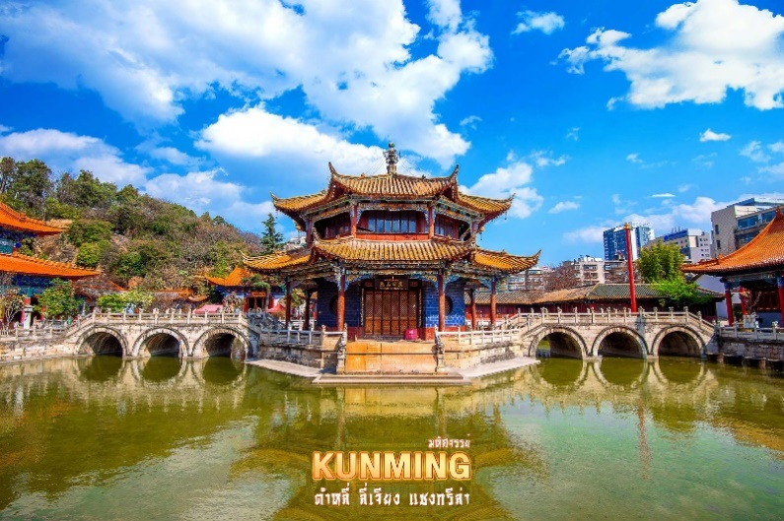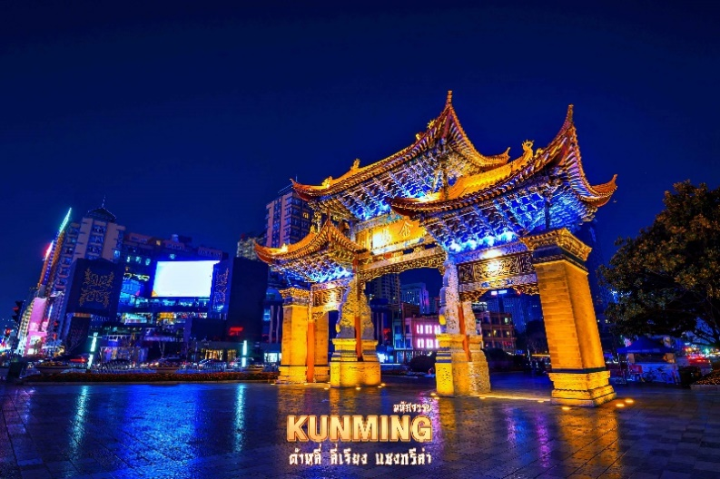
กลางวัน บริการอาหารกลางวัน ณ ภัตตาคาร
ได้เวลาสมควร นำท่านเดินทางสู่สนามบิน
17.55 น. ออกเดินทางสู่ สนามบินสุวรรณภูมิ โดยเที่ยวบินที่ 8L801 (ไม่มีบริการอาหารบนเครื่อง)
19.45 น. เดินทางถึง กรุงเทพฯ โดยสวัสดิภาพ พร้อมความประทับใจมิรู้ลืม
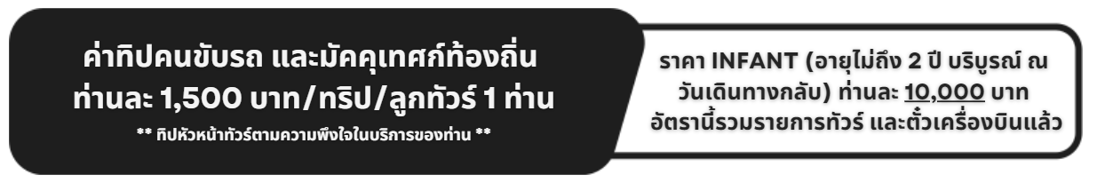

อัตราค่าบริการและเงื่อนไขรายการท่องเที่ยว

คุนหมิง ต้าหลี่ ลี่เจียง แชงกรีล่า (8L) 6 วัน 5 คืน
วันเดินทาง | ราคาผู้ใหญ่  พัก 2-3 ท่าน | ราคาทัวร์  ไม่รวมตั๋วเครื่องบิน | พักเดี่ยว  เพิ่ม
06 – 11 พฤษภาคม 2567 | 25,999 | 20,999 | 5,000
08 – 13 พฤษภาคม 2567 | 24,999 | 19,999 | 5,000
10 – 15 พฤษภาคม 2567 | 24,999 | 19,999 | 5,000
13 – 18 พฤษภาคม 2567 | 24,999 | 19,999 | 5,000
15 – 20 พฤษภาคม 2567 | 24,999 | 19,999 | 5,000
27 พฤษภาคม – 01 มิถุนายน 2567 | 23,999 | 18,999 | 5,000
03 – 08 มิถุนายน 2567 | 25,999 | 20,999 | 5,000
05 – 10 มิถุนายน 2567 | 24,999 | 19,999 | 5,000
10 – 15 มิถุนายน 2567 | 23,999 | 18,999 | 5,000
12 – 17 มิถุนายน 2567 | 24,999 | 19,999 | 5,000
17 – 22 มิถุนายน 2567 | 23,999 | 18,999 | 5,000
19 – 24 มิถุนายน 2567 | 24,999 | 19,999 | 5,000
24 – 29 มิถุนายน 2567 | 23,999 | 18,999 | 5,000
26 มิถุนายน – 01 กรกฎาคม 2567 | 24,999 | 19,999 | 5,000
28 มิถุนายน – 03 กรกฎาคม 2567 | 24,999 | 19,999 | 5,000
02 – 07 กันยายน 2567 | 23,999 | 18,999 | 5,000
04 – 09 กันยายน 2567 | 24,999 | 19,999 | 5,000
06 – 11 กันยายน 2567 | 24,999 | 19,999 | 5,000
09 – 14 กันยายน 2567 | 23,999 | 18,999 | 5,000
11 – 13 กันยายน 2567 | 24,999 | 19,999 | 5,000
16 – 21 กันยายน 2567 | 23,999 | 18,999 | 5,000
18 – 23 กันยายน 2567 | 24,999 | 19,999 | 5,000
20 – 25 กันยายน 2567 | 24,999 | 19,999 | 5,000
23 – 28 กันยายน 2567 | 23,999 | 18,999 | 5,000
25 – 30 กันยายน 2567 | 24,999 | 19,999 | 5,000
07 – 12 ตุลาคม 2567 | 26,999 | 21,999 | 5,000

โปรดอ่านอย่างละเอียด:
- เนื่องจากห้องพักของโรงแรมในประเทศจีนนั้น มีห้องพักประเภท DOUBLE BED (DBL) ค่อนข้างจำกัด หากลูกค้ามีความประสงค์จะพักห้องประเภทนี้ กรุณาแจ้งเจ้าหน้าที่ล่วงหน้าก่อนทำการจองเท่านั้น
- บริษัทฯ จะยึดประเภทห้องพักตามใบจองจากบริษัทเอเจนซี่ที่ท่านทำการจองทัวร์มาเท่านั้น หากมีการปรับเปลี่ยนห้องพักในระยะเวลาใกล้วันเดินทาง บริษัทฯ ขอสงวนสิทธิ์เปลี่ยนแปลงประเภทห้องพัก หรือเรียกเก็บค่าใช้จ่ายเพิ่มเติ่ม
- โรงแรมที่ระบุในรายการทัวร์เป็นเพียงโรงแรมที่นำเสนอเบื้องต้นเท่านั้น ซึ่งอาจจะมีการเปลี่ยนแปลง แต่โรงแรมที่เข้าพักจะเป็นระดับเดียวกันเท่านั้น ตามมาตรฐานโรงแรมประเทศจีน
- โปรแกรมทัวร์ ลงร้านรัฐบาล หากไม่ประสงค์ที่จะเข้าร้านรัฐบาลจะมีค่าใช้จ่ายเพิ่ม ตามเงื่อนไขท้ายรายการระบุ
- โปรแกรมที่มีการเดินทางด้วยรถไฟความเร็วสูง กรณีเปลี่ยนแปลงคนเดินทางจะต้องทำการออกตั๋วรถไฟความเร็วสูงใหม่เท่านั้น ไม่สามารถเปลี่ยนแปลงชื่อผู้เดินทางได้ทุกกรณี
- โปรแกรมทัวร์ไม่รวมค่าวีซ่า บริษัทฯ ขอสงวนสิทธิ์ไม่หักคืนค่าวีซ่าทุกกรณี เนื่องจากทางรัฐบาลไทย-จีนประกาศยกเลิกวีซ่า (ตั้งแต่ 1 มี.ค. 67 เป็นต้นไป) หากมีการเปลี่ยนแปลงจะยึดตามเงื่อนไขท้ายรายการระบุ
- ข้อความสำคัญ! พาสปอร์ตต้องมีอายุการใช้งาน ไม่ต่ำกว่า 6 เดือน นับจากวันที่เดินทางกลับเข้าประเทศไทย และมีหน้าว่างสำหรับลงตราประทับวีซ่า และประทับตราเข้า-ออกประเทศ อย่างน้อย 2 หน้าเต็ม

